

计算机图形学实验报告

课程名称： 计算机图形学 学院名称： 计算机科学与技术学院
专业班级： 14级基地班
学生姓名： 周鸿
学 号： 201400301279

- 实验要求：
1:Based on last project:Let's your sitck man move
2:Create your own scene,you can place anything in it
Choose one and use at least two different method such as Phong model, Gouraud model to complete this project. I will explain this project more detail this friday.
- 实验准备：
- 基本CG语言了解
- vs2008
- c++语言
- 对opengl绘制图形的掌握
- 对四种光照模式的熟悉学习
- 实验构思：
预计使用较简单的球类来完成该实验。所以在该实验中
- 使用基本的图形绘制方法绘制两个小球，一个蓝色一个红色，分别代表地球和太阳
- 根据所学的知识分别绘制基本的场景和光源
- 选择使用phong和gouraud两种光照模型。

- 两种模型具体实现：
- Phong模型
Phong模型数学表达式：
Ispec = Ks*Il*(V·R)^n
注：((V·R)^n表示（V·R）的n次方即(V·R)^n 。
Ks表示材质的镜面反射系数，n指高光指数，V表示从顶点到视点观察方向，R表示反射光方向。
高光指数n反映了物体表面的光泽程度。n越大，反射越集中，当偏离发射方向时，光线衰减的越厉害，只有当视线方向与反射光线非常接近时，才能看到镜面反射的高光现象。此时，镜面反射光将会在反射方向附近形成亮且小的光斑。n越小，表示物体表面越粗糙，反射光越分散，观察到的光斑区域越小，强度弱。
反射光方向向量R可以通过入射方向L（从顶点指向光源）和物体表面法向量L求出。
R+L = (2N·L)N
所以根据公式可绘制出两个球体
- Gouraud模型
Gouraud模型与前一种模型区别就在于Gouraud模型是在物体的顶点处求光照强度，然后插值法求物体内部的光照强度，不必求每一点的 法向量和光照强度。 这里使用opengl自带的函数定义它的光源位置在坐标系的右上角。
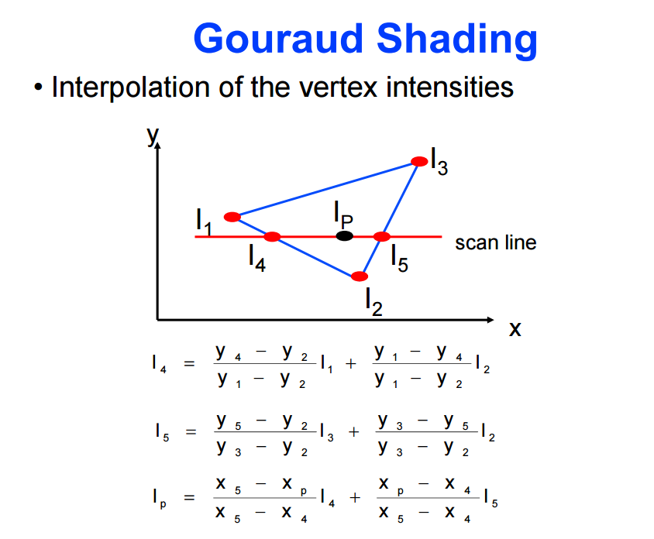
- 运行结果截图：

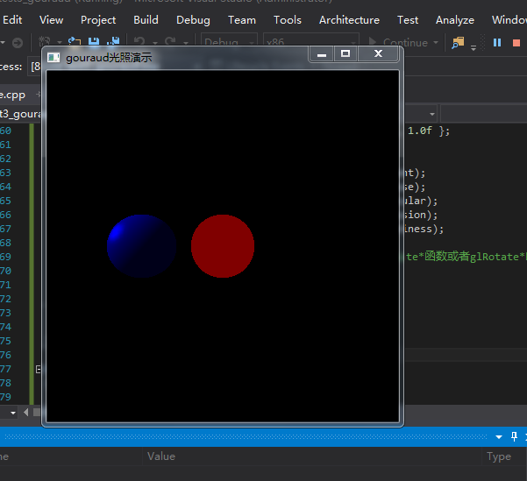
图一Gouraud光照演示结果
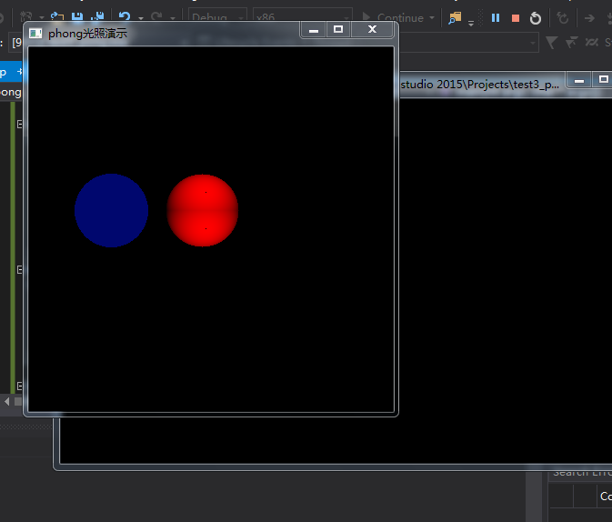
图二 phong光照演示
- 两种光照模式对比：
在有高光的情况下，用phong模型是比较好的，但是phong模型的缺点就是计算量比较大。而Gouraud模型处理只在多边形顶点处采用Phong局部反射模型计算光照强度，在多边形内的其他点采用双向线性插值， 这样做的优点是高效，但是处理的效果不如Phong模型好，在以后的应用中我们应该根据实际情况择优选择最适合的光照模型。

